Методическая разработка внеклассного мероприятия на тему:
«Путешествие
в страну здоровья»

Гусенкова Валентина Владимировна,
учитель начальных классов
первой квалификационной категории
МАОУ СОШ №16
г.Балаково Саратовской области

2021г

Тема : «Путешествие в страну здоровья»
Класс:1
Цель:
-развивать у учащихся мотивацию здорового образа жизни и бережного отношения к своему здоровью.
Задачи:
- вырабатывать положительное отношение к ЗОЖ, как к одной из ценностей повседневной жизни;
-формировать здоровые привычки, соблюдая основные правила ЗОЖ;
- научить детей нести личную ответственность за свое здоровье;
-развивать внимание, память, речь учащихся,расширять кругозор.
Оборудование: сундучок,карта,картинки, музыкальное сопровождение,напечатанные слова с названиями фруктов, ягод, цветок «ЗОЖ».
Карта страны
1.Станция «Чистые руки».
2.Станция «Здоровые зубы».
3.Фруктово-ягодная лужайка.
4.Станция «Зоркие глаза».
5.Станция «Оздоровительная».
Ход мероприятия
1.Вступительное слово учителя.
Ребята,сегодня у нас необычный урок.Посмотрите ,что я достану из сундучка. Отгадайте,какой у нас будет урок.
(Из сундучка достаю карту, дети угадывают, что это путешествие.) Приложение №1
2.Основная часть.
Получен от природы дар:
Не мяч и не воздушный шар.
Не глобус это, не арбуз-
Здоровье.Очень хрупкий груз.
Чтоб жизнь счастливую прожить,
Здоровье нужно сохранить.
А как? Сейчас я вам скажу.
Что знаю, сама-все расскажу.
Учитель. Верно, ребята .Сегодня мы отправимся в путешествие.Посмотрите на карту и скажите, как называется эта страна.(Страна Здоровья)
Для путешествия нам нужен транспорт. Угадайте, на чем мы поедем.
Что за чудо? Синий дом,
Окна светлые кругом,
Носит обувь из резины,
А питается бензином. (Автобус)Приложение 2
Вот на этом веселом автобусе мы и отправимся в наше интересное путешествие.Прежде чем попасть в эту страну,мы должны открыть ворота.Для этого нужно продолжить пословицы о здоровье человека. Приложение 3
В здоровом теле-(здоровый дух)
Ум да здоровье..(всего дороже)
Солнце,воздух и вода-(наши лучшие друзья)
Здоровье дороже..(золота) Приложение 4
Учитель. Ворота открыты. В путь! Пока мы едем, мы правильно дышим.
Дыхательная гимнастика.
Глубокий вдох-выдох(3 раза)
Глубокий вдох-выдох на звук м-м-м,
Выдох на звук ш-ш-ш,
Глубокий вдох-выдох порциями с остановками.
Голову поднимем выше
И легко –легко подышим.
Станция «»Чистые руки»
Звучит музыка « Мы едем-едем-едем в далекие края»
Учитель. Пока мы пели песенку,мы подъехали к первой станции «Чистые руки». Приложение 5
Ученик (заранее подготовленный )читает стихотворение.
Мышка плохо лапки мыла:
Лишь водичкою смочила,
Мылить мылом не старалась,
И на лапках грязь осталась.
Полотенце в черных пятнах!
Как же это неприятно!
Попадут микробы в рот,
Может заболеть живот.
Так что, ребятня, старайся,
Чаще с мылом умывайся!
Надо теплою водой
Руки мыть перед едой!
Учитель.Ребята,что же нужно делать ,чтобы не заразиться инфекционными заболеваниями?
(Мыть чаще руки с мылом)
Руки нужно мыть теплой водой с мылом.
Оздоровительная минутка.
Правой рукой помассируйте каждый палец на левой руке.То же самое сделайте с правой.Пальцы связаны с нашими органами,поэтому чаще массируйте пальчики,чтобы хорошо работал весь организм.
Станция «Здоровые зубы»
Учитель.Едем дальше. Отгадайте загадку .Что это?
Тридцать два веселых зуба,
Уцепившись друг за друга,
Вверх и вниз несутся в спешке,
Хлеб грызут, грызут орешки.(Зубы)Приложение 6
Учитель.Верно.Следующая станция «Здоровые зубы».
Ребята,на этой станции очень много предметов,нам нужно выбрать только те,которые нам нужны,чтобы наши зубы были крепкими и здоровыми.
(на доске вывешены картинки: « Орехи», « Мыло», « Зубная паста», « Расческа»,» «Конфета», «Зубная щетка») Приложение 7
Дети выбирают щетку и пасту, объясняют , для чего они нужны.

Заучивание стихотворения.
Как поел, почисти зубки!
Делай так два раза в сутки.
Предпочти конфетам фрукты-
Очень важные продукты.
Чтобы зуб не беспокоил,
Помни правило такое:
К стоматологу идем
В год два раза на прием,
И тогда улыбки свет
Сохранишь на много лет.
Учитель. Ребята,вместо билетов , у нас будут памятки.
Памятка .Приложение 8
Чисти зубы утром и вечером.
Меньше сладкого,больше фруктов и овощей.
Болит зуб-иди к врачу.
Физминутка
На болоте две лягушки
Утром рано умывались,
Ножками топали,
Ручками хлопали,
Вправо, влево наклонялись
И обратно возвращались.
Вот здоровья в чем секрет.
Всем друзьям физкультпривет!
Фруктово-ягодная полянка.
Учитель.В путь!Едем дальше.Посмотрите,что это у нас на пути? (Дети видят на доске карточки с перевернутыми словами)
Ребята,это полянка.А какая,мы должны узнать.Нам нужно прочитать слова справа-налево,тогда нам будет понятно,где мы находимся.(клубника-акинбулк,яблоко-околбя,лимон-номил,малина-анилам,апельсин-нисьлепа,арбуз-зубра,смородина-анидоромс) Приложение 9
Оказывается, это фруктово-ягодная полянка. А для чего нам они нужны?(Это витамины.Они помогают нам оздоравливаться.)
Станция «Зоркие глаза» Приложение 10
Учитель.Едем дальше.И вот наш автобус подъехал к станции «Зоркие глаза».
Игра –кричалка «Полезно-вредно»
-тереть глаза грязными руками;
-пользоваться платочком;
-есть морковь и петрушку;
-читать лежа;
-наклоняться низко над тетрадью;
-играть с острыми предметами;
-смотреть на яркий свет;
-промывать глаза по утрам;
-смотреть близко телевизор,компьютер.
Учитель.Ребята,вы запомнили,что вредно для наших глаз?Чтобы они были здоровыми,нужно делать зарядку и давать им отдых.
Зарядка для глаз.
Мы в автобусе сидим,
Во все стороны глядим.
Глядим назад, глядим вперед,
А автобус не везет...
Внизу речка – глубоко,
Вверху птички – высоко.
Щётки по стеклу шуршат
Все капельки смести хотят.
Колёса закружились,
Вперёд мы покатились.
Станция «Оздоровительная»
Учитель.Отправляемся дальше.И впереди нас ждет станция «Оздоровительная».
Ребята, очень часто люди болеют. И виной всему- несоблюдение правил здорового образа жизни,то есть нарушение режима дня,неправильное питание,отсутствие спорта.Так вот я приготовила вам задание.Вам нужно написать отгадки к загадкам на лепестках.
Работа в группах.
(Дети объединяются в группы, на лепестках пишут отгадки. У каждой группы своя загадка.Затем на доске все вместе собирают цветок «ЗОЖ»,обсуждают).Приложение 11
Спелые,сочные,разноцветные,
На прилавках всем приметные.
Мы полезные продукты.
А зовемся просто..(фрукты)
Врач тем редко нужен,
Кто со мною дружен,
Кожа потемнеет,сам похорошеет(солнце)
Я всегда тебе нужна,
Горяча и холодна,
Позовешь меня-бегу,
От болезней берегу.(вода)
Чтобы мы никогда не болели,
Чтобы щеки здоровым румянцем горели,
Чтобы мы на пятерки уроки учили,
Чтобы в школе и дома мы бодрыми были,
Чтобы было здоровье в отличном порядке,
Всем нужно с утра заниматься ..(зарядкой)
Болеть мне некогда, друзья
В футбол, хоккей играю я.
И очень я собою горд,
Что дарит мне здоровье…(спорт)

Чтоб с болезнями справляться
Надо смело ..(закаляться)
Хвостик из кости,
А на спинке – щетинка.(зубная щетка)
Гладко, душисто,
Моет чисто.(Мыло)

Все она по волосам,
Ходит тут и ходит там,
Где проходит, не спеша,
Там причёска, хороша!(расческа)

Игра «Плохо-хорошо»(Хорошо-хлопаем в ладоши,плохо-топаем ногами)
-мыться;
-чистить зубы;
-гулять на свежем воздухе;
-много есть и пить;
-есть овощи и фрукты;
-лежать всегда на диване;
-делать зарядку;
-купаться ;
-весь день играть в компьютер;
-читать лежа;
-слушать громкую музыку;
-смотреть страшные фильмы перед сном.
Рефлексия.
Учитель.Вот и закончилось наше путешествие.Что нового узнали для себя?Для чего нам нужно иметь крепкое здоровье?
Закончите предложение: «Здоровье-это…(Дети перечисляют по цепочке)
Я предлагаю нарисовать все названные предметы,которые нам нужны для того,чтобы быть здоровыми.(Дети на плакатах в группах рисуют.)
Список литературы
1. Рудякова О.Н. Как сохранить здоровье школьников. Игры, классные часы, родительские собрания. Волгоград: Учитель 2018.
2.В Михайлов «Выбираем здоровье», журналы «Вестник ЗОЖ» за 2010, 2011 г. и др.
3. Илларионова Ю.Г. Учите детей отгадывать загадки. М. «Просвещение» 2019 г.
4.Майоров А.Н., Майоров Я.А. Азбука счастливой жизни 1 класс - Ярославль. Рыбинск. Издательство ОАО «Рыбинский Дом печати» 2010 г.
5.Максимова Т.Н. «Классные часы».1 класс,Москва «ВАКО»,2009
6. Интернет –ресурсы.

Приложение 1
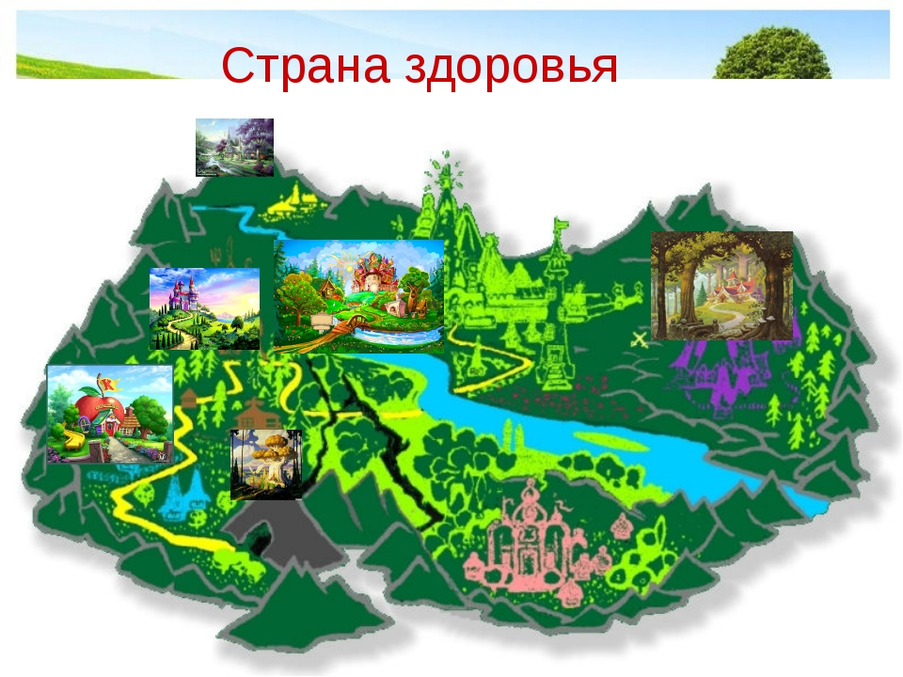

Приложение 2

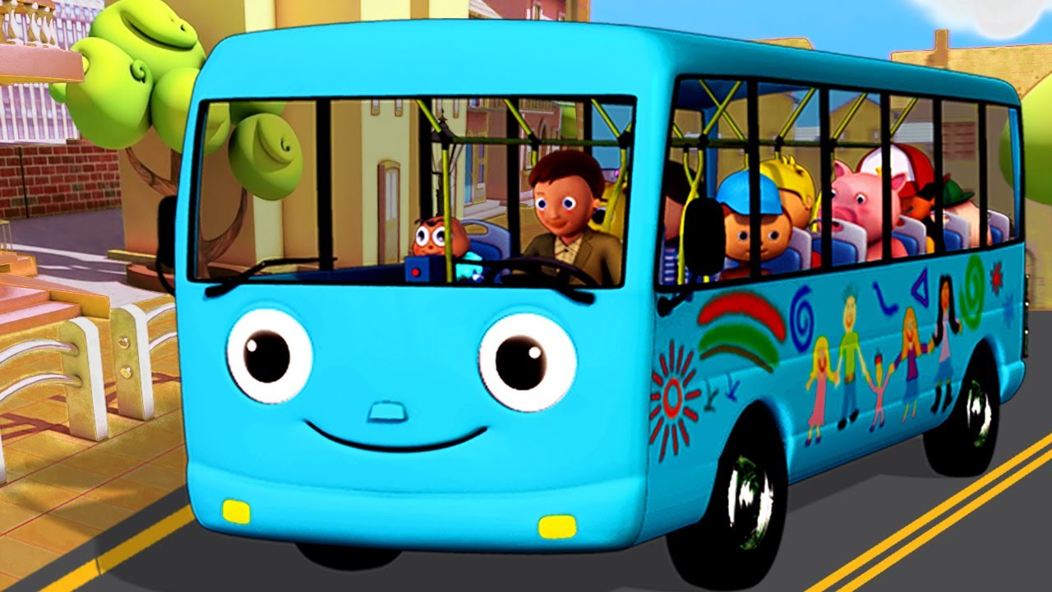

Приложение 3
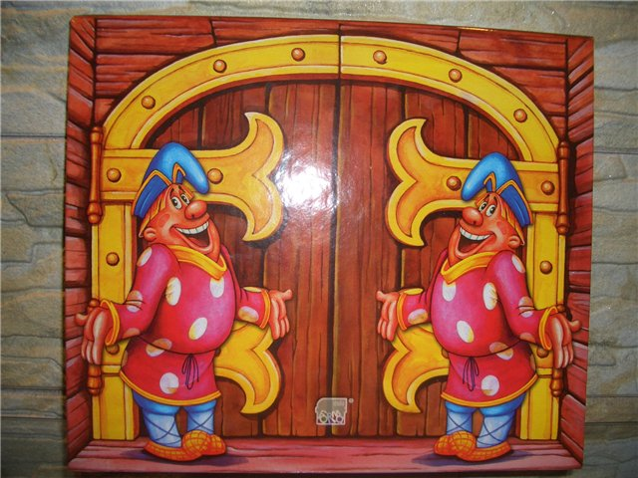

Приложение 4
карточки
В здоровом теле- (здоровый дух) | Ум да здоровье.. (всего дороже) | Солнце,воздух и вода- (наши лучшие друзья) | Здоровье дороже.. (золота)

Приложение 5
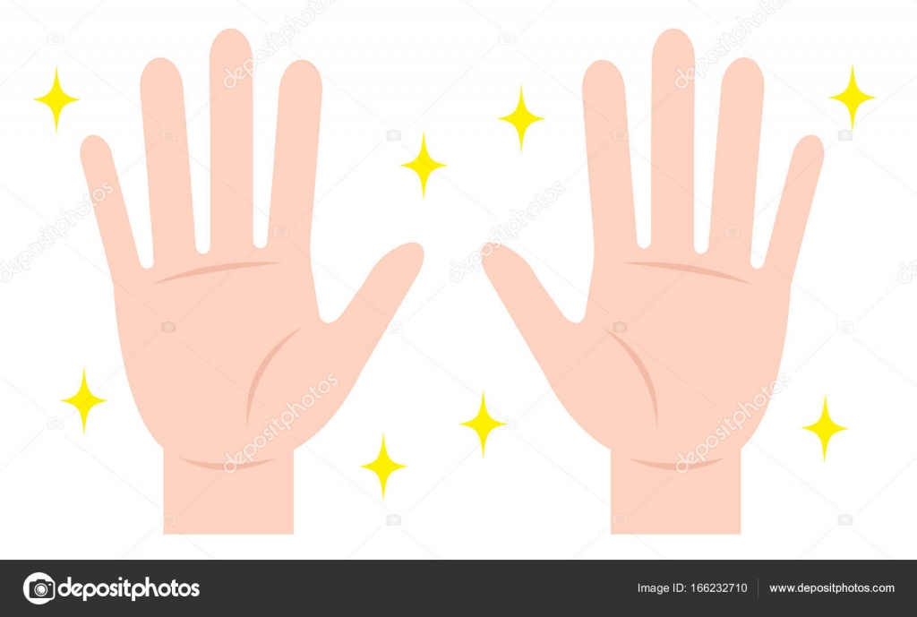

Приложение 6
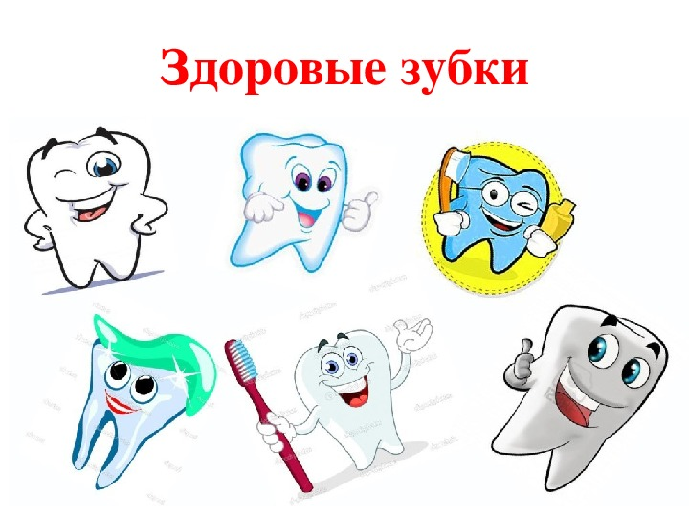

Приложение 7

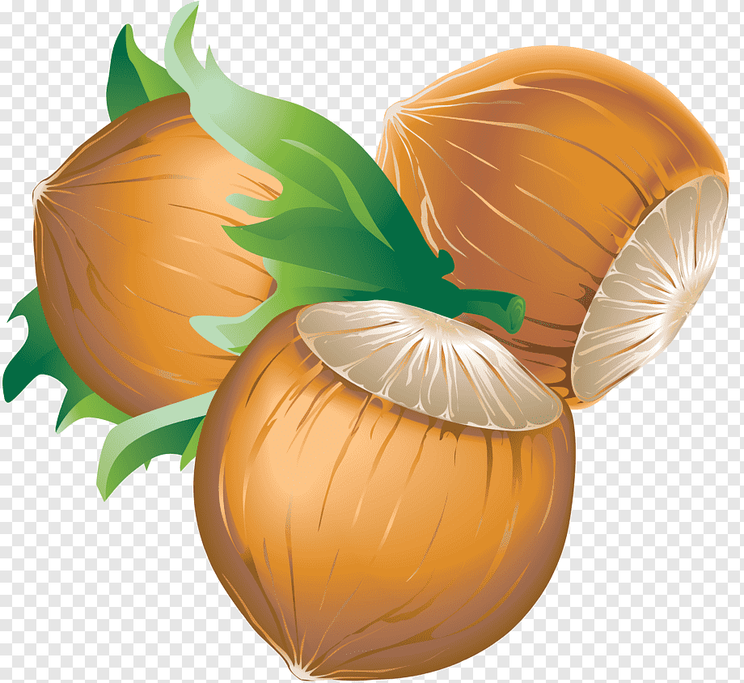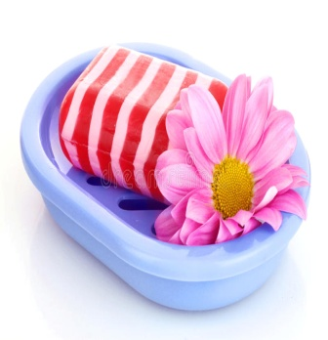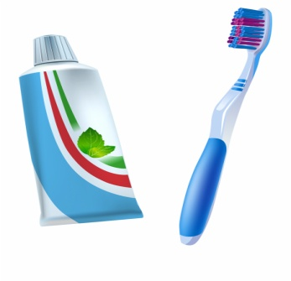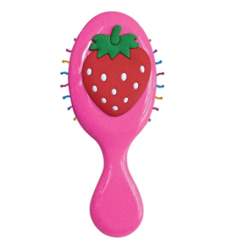

Приложение 8

Памятка | Памятка
Чисти зубы утром и вечером. | Чисти зубы утром и вечером.
Меньше сладкого,больше фруктов и овощей | Меньше сладкого,больше фруктов и овощей
Болит зуб-иди к врачу. | Болит зуб-иди к врачу.
Приложение 9
клубника-акинбулк яблоко-околбя
лимон-номил малина-анилам
апельсин-нисьлепа арбуз-зубра
смородина-анидоромс

Приложение 10

Приложение 11


